Конспект занятия по рисованию в старшей группе
Тема: «Волшебная радуга»
Цель: Формировать навыки создавать своими руками полезные вещи.
Задачи: Формировать желание создавать коллективно полезные и красивые вещи. Развивать эстетические чувства: чувство цвета, пропорции, композиции. Воспитывать умение радоваться созданному, рассматривать и оценивать коллективную работу.
Материалы: Иллюстрации с изображением радуги. Краски акварель, листы бумаги формата А4, банка с водой, кисти, салфетки (на каждого ребенка, круги разноцветные; карточки для игры «Что, какого цвета?»; подставки для кисточек, плакат «Радуга»
Предварительная работа:
Просмотр иллюстраций, открыток, марок с изображением радуги и других природных явлений.
Ход НОД:
1. Проблемная ситуация.
-Какое время года? Вы любите путешествовать?
- Сегодня мы отправляемся с вами в веселое путешествие. Мы побываем в Разноцветной сказке, где проживают цветные краски. Но что бы попасть в нее, вы должны выполнить одно задание. Сейчас каждый вытащит из разноцветной коробочки один цветной кружок, вспомнит, как называется этот цвет, подойдет к столу и найдет не закрашенный предмет, который надо раскрасить в этот цвет.
(Дети вытаскивают кружки, находят на столе карточки с картинками и кладут кружочки.)
-Теперь расскажите, что за предметы у вас и какие они по цвету?
Дети: - У меня красное яблоко.
-У меня зеленый огурец.
-У меня желтое солнышко.
- У меня фиолетовый баклажан.
- У меня оранжевая морковка.
- У меня голубые цветы незабудки.
- У меня синий карандаш.
-Молодцы, вы выполнили задание, и мы можем отправляться дальше. Вот мы с вами и в разноцветной сказке, здесь много цветных предметов. Присядьте на разноцветные коврики и послушайте сказку.
2. Чтение сказки
Разноцветная сказка.
Девочка надела разноцветный плащ и вышла на улицу. Стояла весна, день был теплым. Желтое солнышко светило яркими лучами. По голубому небу плыли облака. В зеленой травке цвели красные маки, фиолетовые и оранжевые цветочки. А на дорожках стояли синие лужи.
Вдруг в небе появилась радуга. Она была яркой, разноцветной. Девочка хотела запомнить, из каких цветов состоит радуга, но та растаяла так же быстро, как и появилась.
Девочка очень расстроилась. Она посмотрела в высокое голубое небо, помахала радуге рукой и пошла домой. А дома нарисовала большой букет разноцветных цветов.
- Как называется сказка? (Разноцветная)
- О каких цветах шла речь в сказке? (речь шла о желтом, красном, синем, оранжевом, зеленом, фиолетовом, голубом цветах)
-Ребята, как вы думаете, что обозначает слово «Радуга»? (Солнечная дуга или дуга солнца, дуга радости, радостная дуга).
- Где можно наблюдать радугу (в небе; в теплое время года; когда идет мелкий, частый теплый дождик, и в тоже время сквозь тучи или облака светит солнышко)
(показ картинки «Радуга» и называются цвета радуги)
-А знаете, сколько в радуге цветов, и в какой последовательности они располагаются?
Радуга – это как огромный мост, перекинутый через лист.
- Я познакомлю вас с шуточным текстом, который поможет на всю жизнь запомнить порядок расположения цветов в радуге.
«Каждый охотник желает знать, где сидит фазан».
-Первый звук (буква) каждого слова совпадает с первым звуком (буквой) в названии цвета. Дети 2-3 раза повторяют текст.
-Посмотрите еще раз на картинку и постарайтесь запомнить в каком расположении цвета радуги.
3. Показ рисования радуги, с объяснением:
1. Взять кисточку в руку чуть выше железного наконечника.
2. Приготовить краску к работе, обмакнуть кисточку в краску и опустить на бумагу.
3. Бумаги касаться надо плавно, сильно на кисть не нажимать.
4. Рисунок располагаем по середине листа, стараясь не мельчить.
5. Нарисовав дугу одним цветом, необходимо помыть кисть в воде, затем набрать другой цвет. Нельзя немытой, грязной кистью пробовать все краски подряд, так как тогда все краски станут одинакового цвета.
У каждого из вас лежит на столе салфетка или тряпочка. Она нужна, чтобы вытирать руки и стол, просушить кисть по окончании работы.
- Я предлагаю вам нарисовать свою радугу и радостные картинки,
Но сначала
В небе дождь, гроза. Поднимаем руки вверх.
Закрывай глаза! Закрываем глаза руками.
Дождь прошел. Трава блестит. Руки в стороны.
В небе радуга стоит. Руками рисуем радугу над головой.
Поскорей, поскорей,
Выбегай из дверей, Бег на месте.
По траве босиком,
Прямо в небо Ходьба
Прыжком… Подпрыгиваем.
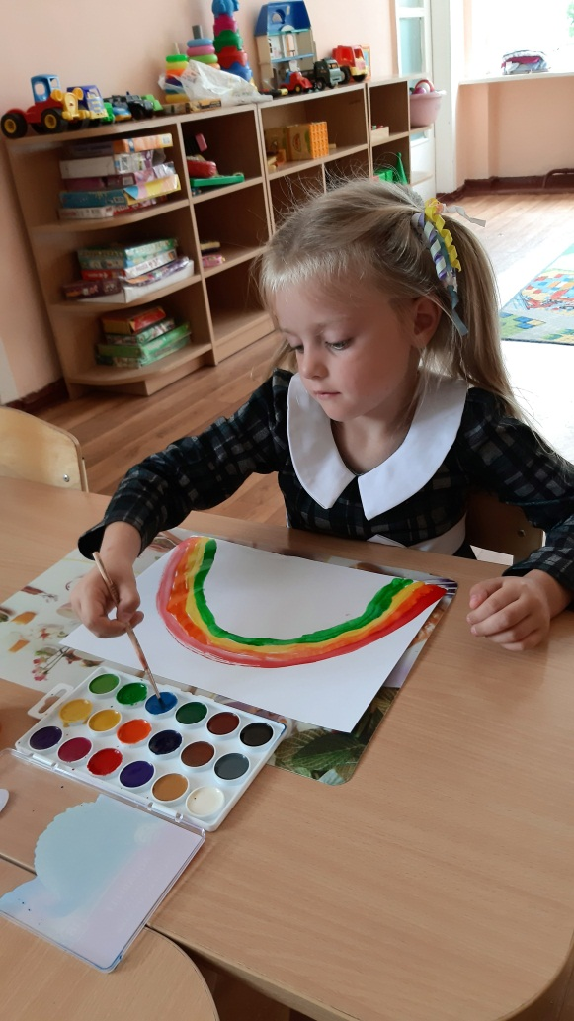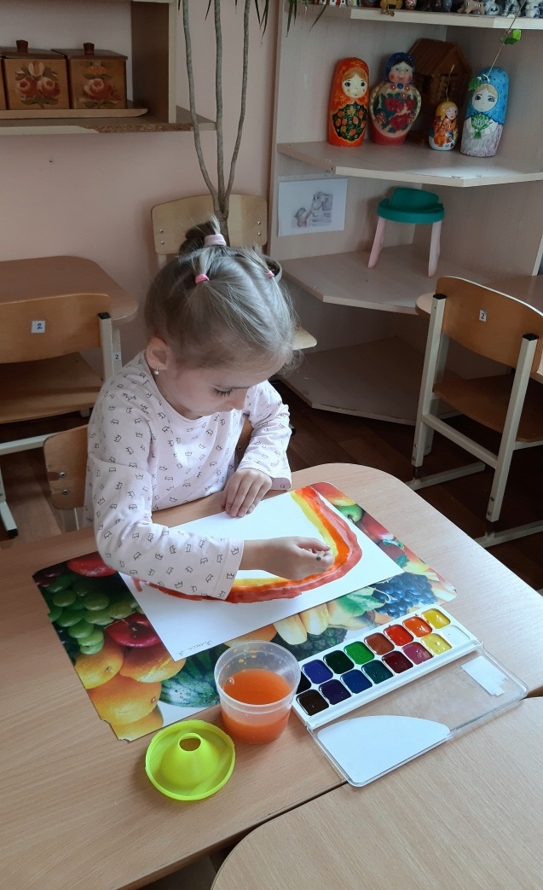

- Ребята, а какие цвета –основные? Красный, жёлтый, синий.
- Правильно. Ребята, а как же остальные цвета, как их можно получить. Посмотрите вот на эту картину, что вы здесь видите? Что происходит с красками? Они сливаются и получаются новые цвета.
Если смешать красный цвет и жёлтый, получим оранжевый.
Если смешать красный цвет и синий, получим фиолетовый
Если смешать синий цвет и жёлтый, получим зелёный.
Запомнили?
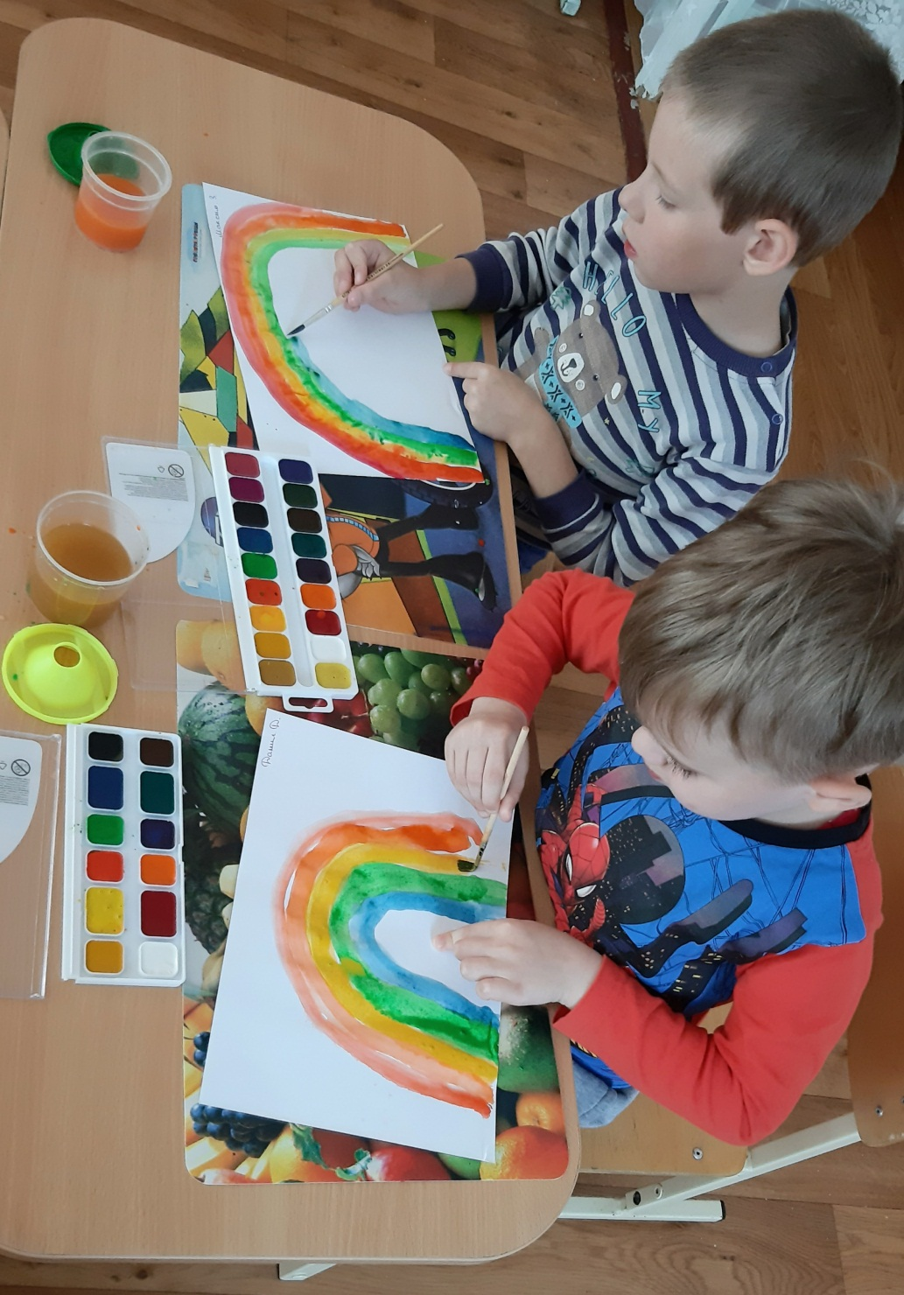

4. Практическая часть.
Воспитатель уточняет, как дети будут рисовать радугу – кончиком кисти или всей? Слева направо? Прямо или дугой? Что нужно делать кисточкой, после каждого цвета? (Промывать, просушивать о салфетку).
В процессе работы подходить к детям, напоминает о правильном расположении изображения на листе, аккуратном использовании материалов; в случае необходимости оказывать помощь. Дети рисуют дугообразные линии, располагая их близко друг к другу.
- Мы разомнем наши пальчики.
5. Пальчиковая гимнастика.
Мы сегодня рисовали,
Наши пальчики устали. (сгибание и разгибание пальцев)
Пусть немного отдохнут,
Снова рисовать начнут. (встряхнуть руками перед собой)
Дружно локти отведем,
Снова рисовать начнем. (отвести локти назад)
6. Выставка работ детей
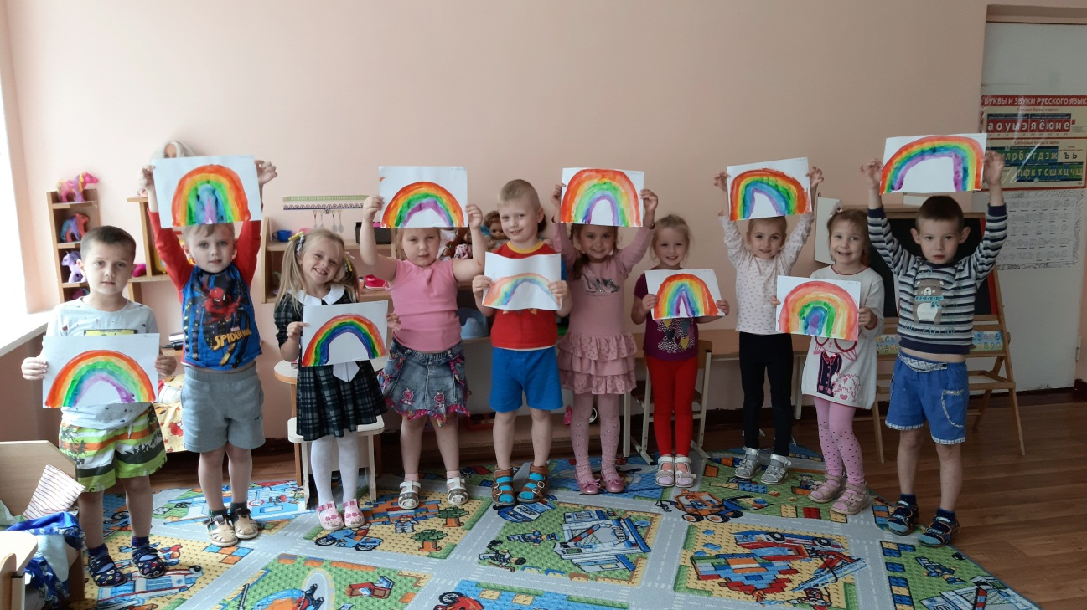
- Вот мы побывали с вами в разноцветной сказке. Пришла пора вернуться в детский сад.
7. Рефлексия
-Ребята, о каком явлении природы мы сегодня с вами говорили?
- Какие цвета у радуги?
- Что вам больше всего понравилось на нашем занятии?

